## 1、查询单个列的数据

从CLASSINFO表中获取CLASSID列：

SELECT classid FROM classinfo;

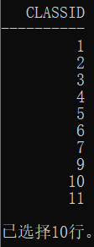

## 2、查询多个列的数据

要从多个列查询数据，请指定一个以逗号分隔的列名称列表。

SELECT classid,classname FROM classinfo;

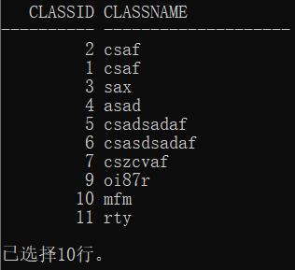

## 3、查询表中所有列的数据

以下示例将检索CLASSINFO表的所有列中的数据，列出所有列的名称：

SELECTE classid,classname,address,website FROM classinfo;

或使用简写*来指示Oracle从表中返回所有列的数据。

SELECTE * FROM classinfo;